Allarmino HW REV 0.2a

Scheda tecnica

Redatto da Alessio Savelli.

Rev. 1.0.1

|  |  |  |
| --- | --- | --- |
|  |  |  |
| **Rev.** ---  **Fax** --- | --- | https://github.com/AlessioSavelli/Allarmino  -- |
|  |  |  |

Sommario

Caratteristiche Elettriche 1

Allarmino - Generale 2

Firmware 5

Segnalazioni 7

Espansioni 8

Installazione 9

# Caratteristiche Elettriche

|  |  |  |  |  |  |  |
| --- | --- | --- | --- | --- | --- | --- |
| Descrizione | MAX | TIPICA | | | MIN |  |
| Tensione d’ingresso | 14 | 12 | | | 10 | V** |
| Corrente d’ingresso | 0.14 | 0.11 | | | 0.10 | A |
| Consumo scheda | 1.96 | 1.32 | | | 1 | Wh |
| Output | 250VAC 10A – 125VAC 10A  30VDC 10A – 28VDC 10A | | | | |  |
| Tensione Input | 14 | | 12 | 10 | | V |
| Corrente Input | 12.85 | | 10 | 8.85 | | mA |
| Tensione ingresso zona | 14 | | 12 | 10 | | V |
| Corrente ingresso zona | 12.85 | | 10 | 8.85 | | mA |

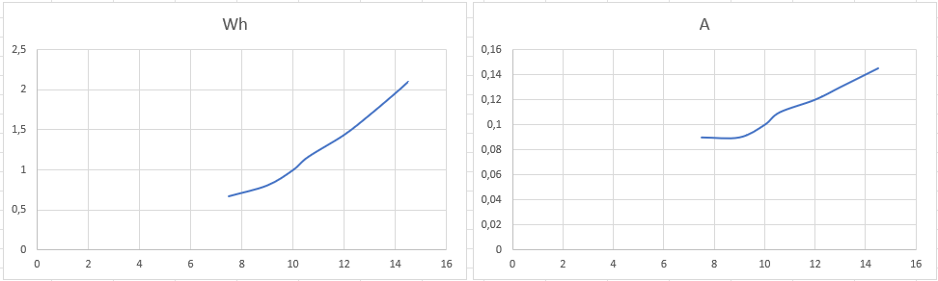

Il limite della tensione d’ingresso è dato dai 3 relè che pilotano l’uscita in quanto alimentati direttamente dal connettore d’alimentazione della board (vedi schema) .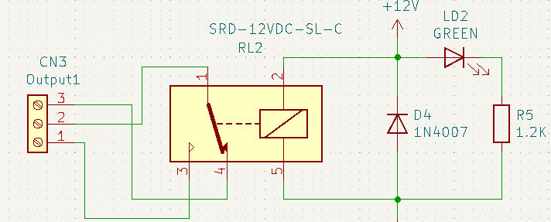

# Allarmino - Generale

## Output

* Tensione operativa: 250/125VAC – 30/28VDC
* Corrente operativa: 10A Max.
* Isolamento Galvanico: Si, vedi datasheet SRD-12VDC-SL-C
* Device: SRD-12VDC-SL-C Relé
* Tips: L’output della sirena funziona a rilascio, quindi anche se manca l’alimentazione è in grado di inviare un segnale d’allarme alla sirena.

## Input e Zone

* Tensione operativa: 12V
* Corrente operativa: 10mA
* Isolamento Galvanico: Non ancora testato
* Device: 4N25 opto isolatore
* Tips: Usare un’alimentazione isolata per gli input e le zone

## Caratteristiche del MCU ESP32

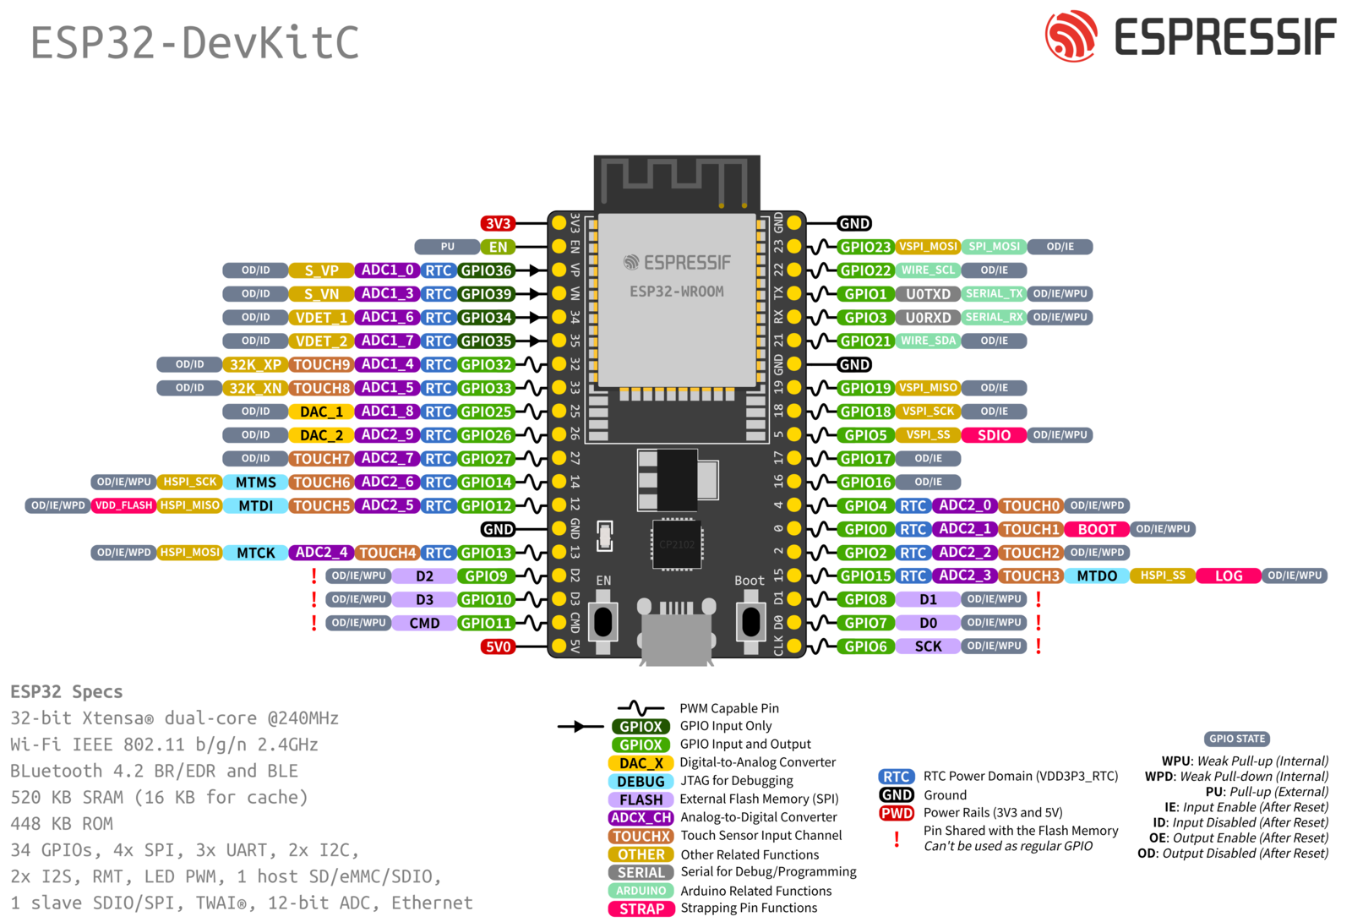

* CPU e memoria  
  - Xtensa® single-/dual-core 32-bit LX6 microprocessor(s), fino a 600 DMIPS  
  - 448 kB ROM  
  - 520 kB SRAM  
  - 16 kB SRAM in RTC  
  - memoria Flash 4 MB  
  - antenna: su PCB  
  - alimentazione: da 3,6V a 5V (VIN) o tramite connettore micro USB
* Wi-Fi  
  - Range di frequenza: 2,4 GHz - 2,5 GHz  
  - 802.11 b/g/n HT40 Wi-Fi transceiver, baseband, stack e LwIP  
  - Modalità Sniffer / Station / SoftAP e Wi-Fi direct mode  
  - Velocità massima dati 150 Mbps@11n HT40, 72 Mbps@11n HT20, 54 Mbps@11g e 11 Mbps@11b  
  - Massima potenza di trasmissione 19,5 dBm@11b, 16,5 dBm@11g, 15,5 dBm@11n  
  - Sensibilità minima del ricevitore -97 dBm  
  - Supporta la modalità di protezione: WEP, WPA/WPA2 PSK/Enterprise  
  - Crittografia con accelerazione hardware: AES / SHA2 / ECC / RSA-4096
* Bluetooth  
  - Conforme alle specifiche Bluetooth v4.2 BR/EDR e BLE  
  - Ricevitore NZIF con una sensibilità di -97dBm  
  - Trasmettitore classe 1, classe 2 e classe 3   
  - Potenza di trasmissione +12dBm  
  - Ricevitore NZIF con una sensibilità di -97dBm  
  - Multi-connessioni Bluetooth e BLE
* Clocks and Timers:  
  - Oscillatore interno da 8 MHz con calibrazione  
  - Oscillatore RC interno con calibrazione  
  - Oscillatore esterno da 2 MHz a 40 MHz  
  - Oscillatore esterno a 32 kHz per RTC con calibrazione  
  - Due gruppi di timer, inclusi 2 timer a 64 bit e 1 x watchdog principale in ciascun gruppo  
  - RTC watchdog
* Interfaccia periferica (25 GPIO):  
  - SAR ADC a 12 bit fino a 18 canali  
  - 2 Convertitori A/D a 8 bit  
  - 10 Sensori tattili  
  - Sensore di temperatura  
  - 3 per SPI, 2 per I2S, 2 per I2C, 2 per DAC, 3 per UART  
  - 1 host (SD / eMMC / SDIO), 1 slave (SDIO / SPI)  
  - Interfaccia MAC Ethernet con DMA dedicato e supporto IEEE 1588  
  - CAN 2.0  
  - IR (TX / RX)  
  - Motor PWM, LED PWM fino a 16 canali  
  - Sensore di Hall  
  - Pre-amplificatore analogico a bassissima potenza
* Sicurezza:  
  - Funzionalità di sicurezza standard IEEE 802.11 supportate, tra cui WFA, WPA / WPA2 e WAPI  
  - Avvio sicuro  
  - Crittografia Flash  
  - OTP a 1024 bit, fino a 768 bit per i clienti  
  - Accelerazione hardware crittografica: AES-HASH(SHA-2) library-RSA-ECC-Random Number Generator (RNG)
* Programmazione:  
  - Premere il pulsante "boot" durante la programmazione.

# Firmware

* 1.0V – BASE

Questa versione FW presenta le seguenti caratteristiche:

|  |  |  |
| --- | --- | --- |
| Output Programmabili* | Input Programmabili** | Escludibilità Zone |
| Escludibilità Tamper*** | Filtro di Debounce Zone*** | Filtro di Debounce Tamper*** |
| Filtro di Debounce input*** | Connessione WiFi | Bot Telegram |
| RTC tramite NTP | Invio report via E-mail | Programmazione ciclo d’allarme |

* 1.1.2V – Funzioni aggiuntive alla versione precedente

Questa versione FW implementa

|  |  |  |
| --- | --- | --- |
| Utilizzo Ethernet su SPI (compatibile con W5500 e ENC28J60) | Programmazione da remoto (Telegram) abilitando il jumper ‘PRG JMP’ | Possibilità di scegliere e modificare il certificato SSL |
| Lampeggio led AL e ST in fase di startup delle periferiche per la connettività Internet. | **Accensione led AL in assenza di internet o di errore della periferica** | **Modificata segnalazione stato di allarme del led ST.**  **Led spento = Allarme inserita**  **Led acceso = Allarme disinserita** |

*gli output possono essere associati a degli eventi, gli eventi sono riportati di seguito:

|  |  |  |  |
| --- | --- | --- | --- |
| Nome define | Funzionalità | Notifica supportata da | FW minimo richiesto |
| OUTPUT_AS_ST_ALLARM | Identifica che l’output viene pilotato quando la centralina va in allarme | -- | **V1.0** |
| OUTPUT_AS_NO_INTERNET | Identifica che l’output viene pilotato quando manca la connessione Internet o WiFi | Telegram, E-mail | **V1.0** |
| OUTPUT_AS_NO_POWER | Identifica che l’output viene pilotato quando manca la rete elettrica | Telegram, E-mail | **V1.0** |
| OUTPUT_AS_TAMPER_ESCLUSO | Identifica che l’output viene pilotato quando va in autoesclusione l’antimanomissione | Telegram, E-mail | **V1.0** |
| OUTPUT_AS_TAMPER_ALLARME | Identifica che l’output viene pilotato quando l’antimanomissione va in allarme anche a sistema disattivato | Telegram, E-mail | **V1.0** |
| OUTPUT_AS_TELEGRAM | Identifica che l’output viene pilotato tramite la chat Telegram | Telegram | **V1.0** |

**gli input possono essere associati a degli eventi, gli eventi sono riportati di seguito:

|  |  |  |  |
| --- | --- | --- | --- |
| Nome define | Funzionalità | Notifica supportata da | FW minimo richiesto |
| INPUT_AS_KEY | Indica che l’input è usato come chiave di attivazione del sistema | -- | **V1.0** |
| INPUT_AS_POWER_CHECK | Indica che l’input viene usato come rilevatore della presenza di rete | Telegram, E-mail | **V1.0** |
| INPUT_AS_NONE | Input non utilizzato | -- | **V1.0** |

*** Il filtro di debounce è serve ad evitare il flickering, ovvero una vibrazione del segnale elettrico durante il passaggio dal livello logico LOW al livello logico HIGH o viceversa.

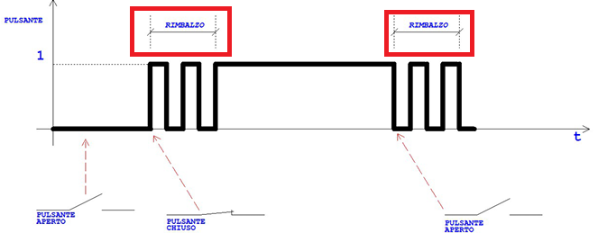

nel nostro caso andremmo a impostare questo tempo di debounce (rimbalzo) in un valore compreso tra 50 e 150ms.

# Segnalazioni

|  |  |  |  |
| --- | --- | --- | --- |
| Segnalazione | Nome | Descrizione | FW (min.) |
| Luminosa | LED RELE’ | Si accende o spegne in base allo stato d’eccitazione dei relè | -- |
| Luminosa | LED ST | Lampeggia insieme al led AL per indicare l’accensione della centralina | V1.0 |
| Luminosa | LED AL | Lampeggia insieme al led AL per indicare l’accensione della centralina | V1.0 |
| Luminosa | LED ST | Si accende se la centralina di allarme è in stato di riposo. Si spegna se la centralina è in stato di allarme. | V1.1.2 |
| Luminosa | LED AL | Si accende se manca la connessione WiFi o Ethernet. Se la periferica internet va in failure si accende. | V1.1.2 |
| Acustica | Buzzer | Suona a intermittenza durante il tempo d’ingresso o il tempo d’uscita | V1.0 |
| Internet | Telegram | Notifica l’accensione del sistema di allarme | V1.0 |
| internet | Telegram | Notifica lo stato dei sensori all’inserimento dell’allarme | V1.0 |
| Internet | Telegram | Notifica l’inserimento o il disinserimento dell’allarme se fatta con chiave fisica | V1.0 |
| internet | Telegram | Notifica la rilevazione di un intruso o di una manomissione | V1.0 |
| Internet | Telegram | Notifica quando la sirena smette di suonare | V1.0 |
| INTERNET | Telegram | Notifica la mancanza rete AC | V1.0 |

# Espansioni

La scheda presenta due periferiche SPI, una periferica I2C e la periferia UART.

**Attuale utilizzo delle periferiche:**  
SPI 1 dedicata all’utilizzo di Ethernet nella versione HW Espansione01

SPI 2 dedicata all’utilizzo del CAN BUS 2.0 nella versione HW Espansione 02

I2C riservata per usi futuri

UART riservata per usi futuri

# Installazione

## Schema di cablaggio

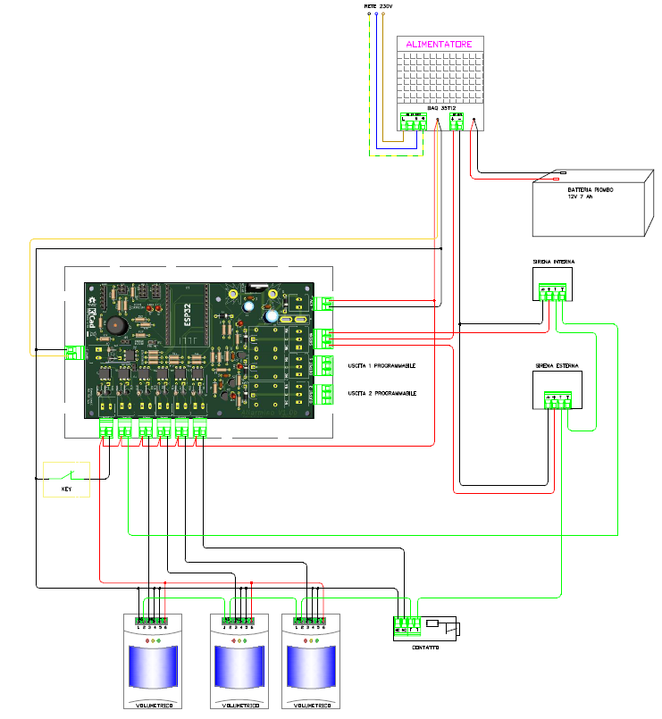

Consiglio di installare la centralina in una scatola insieme all’alimentatore (BAQ35T12) e alla batteria tampone.

L’alimentazione della centrale sarà effettuata con un alimentatore switching modello BAQ35T12 che si trova comunemente presso i rivenditori di materiale elettrico e antintrusione, tale alimentatore ha una uscita adatta per il collegamento della batteria e il mantenimento della carica.

La batteria utilizzata è tipica delle centrali antintrusione 12V 7 Ah al piombo. La sirena interna è dotata di quattro morsetti, positivo, negativo e due morsetti dedicati al tamper (protezione anti-apertura), potrà essere utilizzata qualsiasi sirena interna per impianti antintrusione commerciale. La logica di funzionamento di tale sirena è a lancio di positivo durante un evento di allarme.

Come per la sirena interna anche la sirena esterna utilizzata sarà standard per impianti antintrusione, con la differenza che, sarà dotata anch’essa di batteria al piombo è in caso di allarme lavora con positivo a mancare, pertanto quando l’impianto è nello stato di riposo lo stesso positivo mantiene la batteria tampone in carica, quando il positivo manca la sirena inizierà il ciclo di allarme attivando oltre al suono il lampeggio della lampada installata a bordo, per il tempo programmato in centrale.

Per la chiave di inserimento/disinserimento è possibile installare qualsiasi tipo di chiave, elettronica o meccanica importante che lavori con la seguente logica, quando il contatto è chiuso la centrale è nello stato di riposo, quando il contatto è aperto la centrale è nello stato di inserita.

I sensori volumetrici possono essere acquistati di qualsiasi marca e modello, in quanto tutti hanno minimo sei morsetti, positivo e negativo di alimentazione, contatto di allarme normalmente chiuso a riposo il quale si apre in fase di intrusione, contatto di tamper normalmente chiuso il quale si apre in fase di apertura del coperchio oppure viene interrotto il cavo.

Per quanto riguarda i cavi dovranno essere usati cavi multipolari schermati per antintrusione (con schermo collegato a massa solo lato centrale), particolare da tenere in considerazione è il fatto che se tali cavi passano nelle stesse tubazioni o cassette dell’impianto elettrico di casa dovranno essere di categoria C4.